Loi binomiale

Variable aléatoire et loi de probabilité

Exemple
Une urne contient trois cubes identiques numérotées de $1$à $3$. On procède à deux tirages successifs d'un cube, en remettant à chaque tirage le cube dans l'urne.
L'univers des possibles est le suivant : $Ω=\{(1,1),(1,2),(1,3),(2,1),(2,2),(2,3),(3,1),(3,2),(3,3)\}$.
Les neufs événements sont équiprobables.
On s'intéresse à la somme des numéros inscrits sur les deux cubes tirés. On décide alors d'associer à chaque couple la somme des numéros. On définit ainsi une application $X$ de $Ω$ dans ℝ : c'est une variable aléatoire.
On note $X=x_{i}$l'événement “la somme des numéros est égale à $x_{i}$”, puis on calcule les probabilités de chaque événement $X=x_{i}$.
Par exemple, $P(X=3)=P(\{(1,2),(2,1)\})=\frac{2}{9}$.
$x_{i}$ | $2$ | $3$ | $4$ | $5$ | $6$
$P(X=x_{i})$ | $\frac{1}{9}$ | $\frac{2}{9}$ | $\frac{3}{9}$ | $\frac{2}{9}$ | $\frac{1}{9}$
On a ainsi établi la loi de probabilité de $X$.

Définitions : variable aléatoire et loi de probabilité
Soit $Ω$ un univers. Une variable aléatoire est une application $X$ de $Ω$ dans ℝ.
La loi de probabilité de $X$ est la fonction qui à $x_{i}$ associe $P(X=x_{i})$.

Définition : espérance mathématiques
L’espérance mathématique d’une variable aléatoire $X$ prenant $n$ valeurs $x_{i}$est le nombre réel, noté $E(X)$, défini par :
$E(X)=\sum_{i=1}^{n}{}p_{i}x_{i}=p_{1}x_{1}+p_{2}x_{2}+...+p_{n}x_{n}$ où $p_{i}=P(X=x_{i})$.

Remarque
L’espérance mathématiques est la tendance moyenne des valeurs prises par la variable aléatoire $X$.

Exemple
Dans l’exemple précédent l’espérance mathématiques est :
$E(X)=\frac{1}{9}×2+\frac{2}{9}×3+\frac{3}{9}×4+\frac{2}{9}×5+\frac{1}{9}×6=4$
La somme moyenne obtenue est égale à $4$.

Propriété de l’espérance mathématiques
Soient $X$ une variable aléatoire et $a$et $b$ deux réels.
$E(aX+b)=aE(X)+b$

Définitions : variance et écart type
La variance d’une variable aléatoire $X$ est le réel, noté $V(X)$, défini par :
$V(X)=E\left({\left(X-E(X)\right)}^{2}\right)=p_{1}(x_{1}-E(X))^{2}+p_{2}(x_{2}-E(X))^{2}+...+p_{n}(x_{n}-E(X))^{2}$.
L’écart type d’une variable aléatoire $X$ est le réel, noté $σ(X)$, défini par : $σ(X)=\sqrt{V(X)}$.

Remarque
La variance et l'écart type permettent d'estimer la dispersion des valeurs de $X$ autour de l'espérance mathématique.

Exemple
En reprenant l'exemple précédent, on obtient :
$V(X)=\frac{1}{9}×({2-4)}^{2}+\frac{2}{9}×{(3-4)}^{2}+\frac{3}{9}×({4-4)}^{2}+\frac{2}{9}×({5-4)}^{2}+\frac{1}{9}×{(6-4)}^{2}=\frac{4}{3}$
$σ(X)=\sqrt{\frac{4}{3}}≈1,155$

Propriété de la variance
Soient $X$ une variable aléatoire et $a$un réel.
$V(aX+b)=a^{2}V(X)$

Schéma de Bernoulli et loi binomiale

Définition : épreuve de Bernoulli
On appelle épreuve de Bernoulli de paramètre $p$ une expérience aléatoire à deux issues : l'une appelée « succès », notée $S$ et de probabilité $p$, et l'autre appelée « échec », notée $S$ ou $E$, de probabilité $q=1-p$.

Exemple
Dans un jeu télévisé, on propose au candidat quatre réponses à une question, une seule étant correcte. Le candidat répond totalement au hasard. Il s'agit d'une épreuve de Bernoulli pour laquelle $p(S)=\frac{1}{4}=0,25$

Définition : Schéma de Bernoulli
On appelle schéma de Bernoulli de paramètres $n$ et $p$ la répétition $n$ fois, de manière indépendante, d’une épreuve de Bernoulli de paramètre $p$.

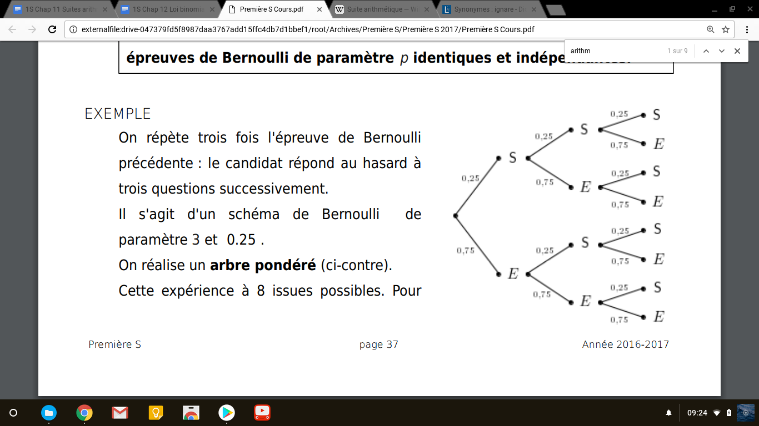
Exemple
On répète trois fois l'épreuve de Bernoulli précédente : le candidat répond au hasard à trois questions.
Il s'agit d'un schéma de Bernoulli de paramètre $3$ et $0,25$.
On réalise un arbre pondéré (ci-contre).
Cette expérience à 8 issues possibles.
Pour déterminer la probabilité de chacune, on utilise le principe multiplicatif.
Par exemple, si on note $SEE$ l'issue “obtenir un succès suivi de deux échecs”, on a : $P(SEE)=0,25×0,75×0,75$.

Définition et notation : loi binomiale
On considère un schéma de Bernoulli de paramètre $n$ et $p$. Soit $X$ la variable aléatoire comptant le nombre de succès.
La loi de probabilité suivi par $X$ est appelée la loi binomiale de paramètres $n$ et $p$.
Cette loi est notée B$(n;p)$.

Exemple
Reprenons l'exemple précédent.
On note $X$ la variable aléatoire égale au nombre de bonnes réponses du candidat.
$X$ suit la loi binomiale B$(3;0,25)$.
En s'aidant de l'arbre pondéré, on peut établir la loi de $X$:
$P(X=0)=P(EEE)=0,75^{3}=0,421875$
$P(X=1)=P(SEE)+P(ESE)+P(EES)=3×0,25×0,75^{2}=0,421875$
$P(X=2)=P(SSE)+P(SES)+P(ESS)=3×0,25^{2}×0,75=0,140625$
$P(X=3)=P(SSS)=0,25^{3}=0,015625$
On peut résumer ces données dans un tableau :

$k$ | $0$ | $1$ | $2$ | $3$
$P(X=k)$ | $0,421875$ | $0,421875$ | $0,140625$ | $0,015625$

Propriété : expression explicite de la loi binomiale
Soit $X$ une variable aléatoire suivant une loi binomiale de paramètres $n$ et $p$. On a :
$P(X=k)=\left({}_{k}^{n} \right)p^{k}(1-p)^{n-k}$
où le nombre $\left({}_{k}^{n} \right)$, appelé “$k$ parmi $n$” (ou plus généralement coefficient binomial), est le nombre de chemins qui réalisent exactement $k$ succès parmi les $n$épreuves de Bernoulli.

Propriété : espérance, variance et écart type d’une loi binomiale
Soit $X$ une variable aléatoire suivant une loi binomiale B$(n;p)$.
L'espérance de $X$ est $E(X)=np$.
La variance de $X$ est $V(X)=np(1-p)=npq$.
L'écart type de $X$ est $σ(X)=\sqrt{np(1-p)}=\sqrt{npq}$.

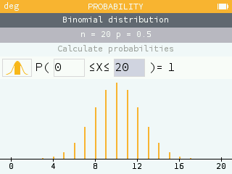
Calculatrices
Les calculatrices permettent de calculer directement $P(X=k)$ et $P(X≤k)$ pour une loi binomiale.
- Sur Casio :
Menu→STAT→DIST→BINM→Bpd pour
$P(X=k)$ ou Bcd pour $P(X≤k)$.
- Sur TI :
2nd→Distrib→binompdf pour $P(X=k)$ ou binomfRep pour $P(X≤k)$.
- Sur NumWorks : choisir le menu Probabilité.

